14 августа в 16.00 пройдут дворовые соревнования по настольному теннису
13.08.2015
Жители района Хамовники 14 августа в 16.00 приглашаются к участию в дворовых соревнованиях по настольному теннису. Мероприятие проводится при поддержке исполкома партии "Единая Россия" района.
Самые активные участники получат памятные подарки.
Возраст участников неограничен!
Место проведения: м. Спортивная, посл. ваг. из центра, ул. Кооперативная, д. 3, корп. 6, теннисная площадка (ориентир- это адрес Цифрового дома в Хамовниках).
Тел.: 8-499-245-44-11.
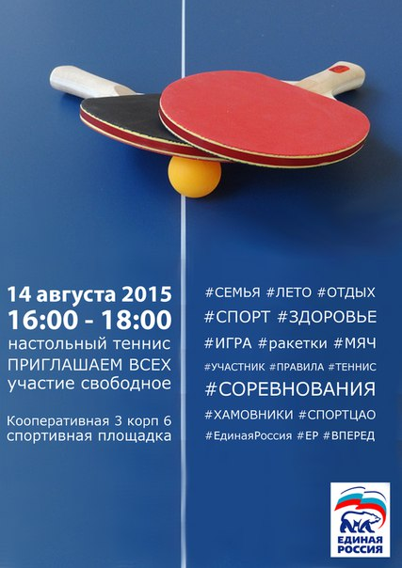

Адрес страницы: http://hamovniki.mos.ru/presscenter/anons/detail/2072471.html
Управа района Хамовники города Москвы

